Alternadores de Polos Salientes
Las máquinas de rotor de polos salientes se usan en las Centrales Hidroeléctricas, debido a que operan a muy baja velocidad y entonces requieren de un gran número de polos

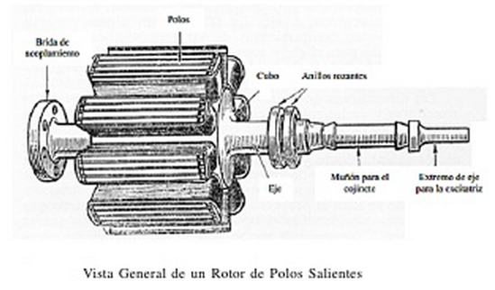

El estator está constituido principalmente de un conjunto de láminas acero al silicio (y se les llama "paquete"), que tienen la habilidad de permitir que pase a través de ellas el flujo magnético con facilidad; la parte metálica del estator y los devanados proveen los polos magnéticos.
En este tipo de máquinas el número de anillos depende de las fases para la cual fue diseñada la maquina
